ARBEITSBLATT AUSSPRACHE WORTAKZENT
Momente A1 AB Lektion 2, Ü 12
___________________________________________________________________________

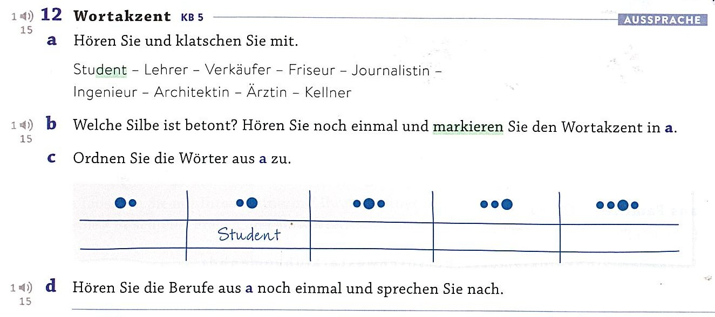

Wortakzent 1 / Accento lessicale 1

In tedesco, l'accento dei nomi di professione cade di norma sulla prima sillaba del tema.
Esistono tuttavia eccezioni, in particolare per le professioni mutuate da altre lingue (come il francese o il latino). I titoli professionali femminili (con la desinenza –in) mantengono l’accento della forma base maschile.

Panoramica breve delle principali regole di accentazione relative alle professioni:
1. Nelle parole tedesche classiche, l’accento principale ricade quasi sempre sulla prima sillaba del tema.
per esempio: Bäcker (panettiere), Lehrer (insegnante), Kellner (cameriere)

2. Professioni che terminano in «-ist», «-ent», «-ant» e «-at»
Queste parole derivano di solito dal latino o dal greco. L’accento ricade sempre sull’ultima sillaba (suffisso).per esempio: Journalist (giornalista), Student (studente), Architekt (architetto)

3. Professioni di origine francese
I nomi delle professioni presi in prestito dal francese hanno l'accento sull’ultima sillaba.
per esempio: Friseur (parrucchiere), Ingenieur (ingegnere), Regisseur (regista)

